1.KADINA YÖNELİK ŞİDDET NEDİR?  Kadınlara, yalnızca kadın oldukları için uygulanan ve kadınları etkileyen cinsiyete dayalı ayrımcılık ile fiziksel, cinsel, psikolojik veya ekonomik açıdan zarar görmeleriyle veya acı çekmeleriyle sonuçlanan veya sonuçlanması muhtemel her türlü tutum ve davranış, KADINA YÖNELİK ŞİDDETTİR.  2.AİLE İÇİ ŞİDDET NEDİR?  Aynı evi paylaşmasanız da, şiddet uygulayan kişinin, size veya çocuklarınıza ya da akrabalarınıza yönelik; Aynı evde yaşamasanız da, aile mensubu sayılan kişiler tarafından size veya çocuklarınıza yönelik; Evli olmanıza rağmen kendi isteğinizle veya mahkeme kararı ile ayrı evlerde yaşadığınız eşinizin ya da boşandığınız eşinizin, size veya çocuklarınıza yönelik; Tehdit ve baskıyı ya da özgürlüğün keyfî engellenmesini de içeren, fiziksel, cinsel, psikolojik veya ekonomik açıdan zarar görmenize veya acı çekmenize sebep olan ya da olabilecek olan her türlü tutum ve davranış AİLE İÇİ ŞİDDETTİR.  NOT…  KADINA YÖNELİK ŞİDDET VE AİLE İÇİ ŞİDDET, yalnızca ev içerisinde gerçekleşmez; sokak, iş yeri gibi toplumsal veya kamusal alanda da meydana gelebilir. | 3.ŞİDDET TÜRLERİ  A) FİZİKSEL ŞİDDET  Tokat atmak, tekmelemek, yumruklamak, hırpalamak, kolunu bükmek, boğazını sıkmak, bağlamak, saçını çekmek, kesici veya vurucu aletlerle yaralamak, kezzap veya kaynar suyla yakmak, vücudunda sigara söndürmek, ellerini ayaklarını ezmek, sakat bırakmak, işkence yapmak, sağlıksız koşullarda yaşamaya mecbur bırakmak, sağlık hizmetlerinden yararlanmasına engel olarak bedensel zarar görmesine neden olmak gibi eylemler FİZİKSEL ŞİDDETTİR.  B) CİNSEL ŞİDDET  Kadına yönelik fiziksel şiddetin en ağır biçimlerinden biri, töre/namus bahanesiyle kadına uygulanan şiddettir.  İstenmeyen her türlü cinsel içerikli davranış ve saldırı gibi eylemler CİNSEL ŞİDDETTİR.  C) PSİKOLOJİK ŞİDDET  Tehdit etmek, ailesiyle, akrabalarıyla, komşularıyla, arkadaşlarıyla ya da başkalarıyla görüştürmemek, eve kapatmak, küçük düşürmek, korkutmak, hakaret etmek, çocuklarından uzaklaştırmak, kıskançlık bahanesiyle sürekli kontrol altında tutmak, başka kadınlarla kıyaslamak, kadının nasıl giyineceği, nereye gideceği, kimlerle görüşeceği konusunda baskı yapmak, kadının kendini geliştirmesine engel olmak gibi eylemler PSİKOLOJİK ŞİDDETTİR.  D) SÖZLÜ ŞİDDET  Bağırmak, hakaret etmek, küfür etmek, iğneleyici ya da aşağılayıcı sözler söylemek, kadının kendisini kötü hissetmesine neden olan cümleler kullanmak, sürekli eleştirmek, tehdit etmek, sürekli sorguya çekmek, aşağılayıcı isim takmak, alay etmek, görüşlerini ve çalışmalarını küçümsemek, zaaflarıyla alay etmek, suçlamak, kadının özgüvenini yitirmesine neden olmak, ruhsal açıdan zedelemek gibi eylemler SÖZLÜ ŞİDDETTİR. | E) EKONOMİK ŞİDDET  Para vermemek veya kısıtlı para vermek, ailenin tasarrufları, gelir ve giderleri konusunda bilgi vermemek, kadının mallarını ve diğer gelirlerini elinden almak, çalışmasına izin vermemek, istemediği işte zorla çalıştırmak, çalışıyorsa iş hayatını olumsuz etkileyecek kısıtlamalar getirmek, aileyi ilgilendiren ekonomik konularda kadının fikrini almadan tek başına karar vermek gibi eylemler EKONOMİK ŞİDDETTİR.  F) TEK TARAFLI ISRARLI TAKİP  İstenmeyen ve sürekli telefon aramaları yapmak, kısa mesaj, mektup ve e-posta göndermek, mağdur istemediği halde sosyal medya vasıtasıyla onunla iletişim kurmaya çabalamak, takip etmek ve gözetlemek, mağdurun iş yerinde veya yaşadığı yerde beklemek, bir sebep olmaksızın sürekli karşısına çıkmak, ona isteği dışında sıkça hediye göndermek, mağdurun iletişim bilgilerini internette veya sosyal medyada yaymak, onun hakkında internette veya ağızdan asılsız dedikodular yaymak, mağdur adına mal veya hizmet siparişi vermek, manipülatif davranışlarda bulunmak (örneğin: görüşmeme durumunda intihar edeceği tehdidinde bulunmak) gibi eylemler TEK TARAFLI ISRARLI TAKİPTİR.  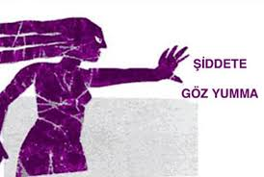

“ ŞİDDETE UĞRADIĞINIZDA YA DA UĞRAMA TEHLİKESİ ALTINDAYKEN BAŞVURABİLECEĞİNİZ KURUM VE KURULUŞLAR ”  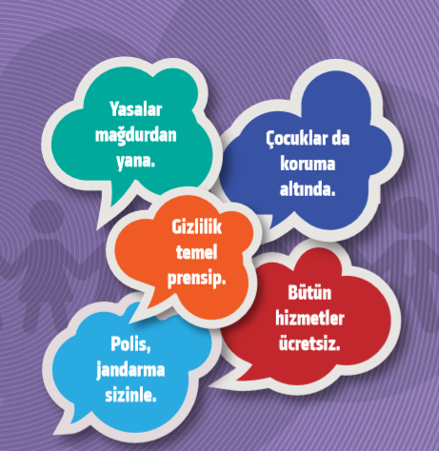  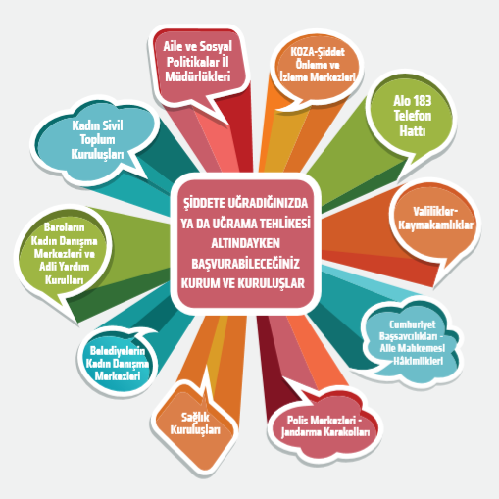 | 1. Aile ve Sosyal Politikalar İl Müdürlükleri  Aile ve Sosyal Politikalar İl Müdürlüğünde; varsa Aile ve Sosyal Politikalar İlçe Müdürlüğünde; Aile Danışma Merkezleri ve Toplum Merkezlerinde, sosyal çalışma yapan görevliler tarafından ihtiyaçlarınız doğrultusunda ücretsiz danışmanlık, rehberlik ve ilgili kurum/kuruluşlara yönlendirme yapılmaktadır.  2. KOZA-Şiddet Önleme ve İzleme Merkezleri, gerekli uzman personelin görev yaptığı ve şiddetin önlenmesi ile tedbir kararlarının etkin olarak uygulanmasına yönelik destek ve izleme hizmetlerinin verildiği merkezlerdir. - Aile ve Sosyal Politikalar Bakanlığına bağlıdır. - Haftanın 7 günü 24 saat hizmet verir.  - KOZA- Şiddet Önleme ve İzleme Merkezleri, aşağıdaki hizmetleri sunar ya da hizmetlerin sunulması hususunda diğer kurum ve kuruluşlarla koordinasyonu sağlar, yönlendirme yapar:  • Maddi yardım  • Hukuki destek  • Tıbbi destek  • Psiko-sosyal destek  •İstihdama yönelik destek  3. Alo 183 Aile, Kadın, Çocuk ve Özürlü Sosyal Hizmet Danışma Hattı  Aile ve Sosyal Politikalar Bakanlığı’na bağlı olarak çalışan ALO 183 hattı, şiddete uğrayan ya da uğrama tehlikesi bulunan ve desteğe gereksinimi olan kişilere psikolojik, hukuki ve ekonomik alanda danışmanlık hizmetleri sunmakta ve yararlanabilecekleri hizmet kuruluşları konusunda bilgi vermektedir. ALO 183 ücretsiz bir danışma hattıdır. 7 gün 24 saat herhangi bir telefondan 183 numarasını çevirerek şiddeti durdurmak için gerekli destek ve korumaya nasıl ulaşacağınız konusunda bilgi alabilirsiniz. | KADINA YÖNELİK ŞİDDET  “Kadına şiddet insanlığa ihanettir!”  -Veli Bilgilendirme Broşürü-

